Pressmeddelande från Libris förlag

mars 2013

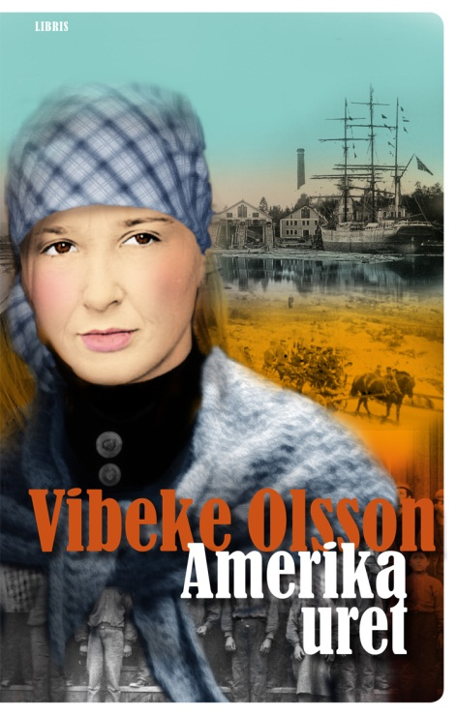

Framtidshopp och oro i fjärde Bricken-romanen

Vibeke Olsson berättar om förra sekelskiftet och om den tidiga fackföreningsrörelsen

Sekelskifte i Svartvik. Föreningsrättsstriden är på allas läppar.

Två av Brickens barn är redan anställda på sågverket, men magister Sundblad vill skicka Nikanor till läroverket. Ska han bli en främling bland sina egna?

Nu kommer Vibeke Olssons fjärde roman om den svenska sågverksindustrins storhetstid.

– Det går som en röd tråd genom Sverige, arbetarna som kämpar för att få tillhöra en fackförening, säger hon.

*– Ja, de är trevliga, de amerikanska vägguren, säger magister Sundblad vänligt när jag skänker i kaffe.*

*Amerikanska väggklockan har vi sparat ihop till, Natan och jag. Vi har hjälpts åt. Han skoftade och jag reste ribb. Klockans tickande är så hemtrevligt, det skänker lugn.*

*När jag ser på väggklockan blir jag glad.*

*När jag ser på termometern pickar orosfågeln i hjärtat.*

Det är sekelskifte också på Svartviks sågverk – men det som märks mest är diskussionerna om föreningsrätten. Varför skulle inte sågverksarbetarna ha rätt att organisera sig?

Bricken väntar sitt sjunde barn. Det är trångt i köksrummet. Och ändå: när magister Sundblad föreslår att hennes äldste, Nikanor, ska skickas till läroverket i stan blir hon inte alls lika glad och stolt som Natan. Ska Nikanor tvingas iväg hemifrån och bli en främling bland sina egna?

*Amerikauret* är Vibeke Olssons fjärde roman om Bricken. För den första, *Sågverksungen* som kom till 130-årsjubileet av Sundsvallsstrejken, fick hon Wallin-priset för ett par år sedan. I vår har hon både varit på Kungliga slottet i Stockholm för att ta emot medaljen Litteris et Artibus och blivit tilldelad Vinterpriset av De Nio.

Samtidigt som hon har arbetat med *Amerikauret*, den fjärde boken om Bricken, har hon rest över stora delar av Sverige för att berätta om Bricken och sågverksepoken på bibliotek, i församlingar och hos läsande föreningar av olika slag.

Och trots att hon visste vad som skulle hända hos Brickens familj i Svartvik under föreningsrättsstriden har hon blivit lite förvånad ibland:

– Det blir alltid så när man skriver att man kan bli överraskad av sina gestalter, säger hon. Jag blev inte överraskad av händelserna, men jag blev överraskad av Brickens reaktioner. Det blev så väldigt svårt för henne med Nikanors läshuvud. Berta har tagit mer plats i berättelsen än vad jag hade tänkt från början. Jorma också.

Föreningsrättsstriden äger rum 20 år efter Sveriges första stora strejk, den som senare ska få namnet Sundsvallstrejken (Bricken kallar den för -79), och gäller arbetarnas rätt att organisera sig.

– Föreningsrättsstriden är inte lika känd som Sandökravallerna sju år senare, men redan 1899 hade arbetarna på Svartvik alltså insett att fackföreningsrörelsen var deras enda chans att göra sig hörda, säger Vibeke Olsson. Det går som en röd tråd genom Sverige, arbetarna som kämpar för att få tillhöra en fackförening.

Vibeke Olsson

**Amerikauret**

inbunden med skyddsomslag, 320 sidor

ISBN: 9789173872713

[www.librisforlag.se/amerikauret.html](http://www.librisforlag.se/amerikauret.html)

Utkommer den 21 mars

*Amerikauret* ges också ut som ljudbok inläst av Odile Nunes. Mer information [*här*](http://www.librisforlag.se/amerikauret-ljudbok.html)

Välkommen till Café Svartvik nära Sundsvall den 21 mars klockan 19 när *Amerikauret* släpps!

Vägbeskrivning [*här*](http://www.svartviksindustriminnen.sundsvall.se/)

Lite mer om boksläppet [*här*](http://www.svartviksdagarna.y.se/index.php/kalender1/details/15-fjarde-boken-om-bricken)

**De tidigare böckerna om Bricken finns här:**

[*Sågverksungen*](http://www.librisforlag.se/sagverksungen-pocket.html)

[*Bricken på Svartvik*](http://www.librisforlag.se/bricken-pa-svartvik-pocket.html)

[*Sågspån och eld*](http://www.librisforlag.se/sagspan-och-eld.html)

Sagt om *Sågverksungen*:

”Det har blivit en varm bok, snudd på allåldersbok. En klassisk arbetarroman, spännande och lärorik.” – Boel Söderberg, Nerikes Allehanda

Sagt om *Bricken på Svartvik*:

”... jag njuter oavbrutet av Vibeke Olssons senaste bok ... den är utsökt skriven och gestaltad ...” – Erik Löfvendahl, Svenska Dagbladet

**Provläs boken** [*här*](http://www.smakprov.se/smakprov/visa/9789173872713/partner/smakprov)

**För mer information om boken, för recensionsexemplar och för bokning av intervju med Vibeke Olsson**, skriv till [press@libris.se](mailto:press@libris.se) eller ring till *Vilhelm Hanzén*, PR- och kommunikationsansvarig, 019-20 84 10

Högupplöst omslagsbild finns [*här*](http://www.librisforlag.se/pressmaterial/libris/9789173872713_1_Omslag.jpg)

Högupplöst omslagsbild ljudbok finns [*här*](http://www.librisforlag.se/pressmaterial/libris/9789173872867_1_Omslag.jpg)  
Högupplöst författarbild finns [*här*](http://www.librisforlag.se/pressmaterial/libris/forfattare/vibeke_olsson_2011.jpg)